～ ピッキングカートシステム_実績の再送信手順 ～

復旧手順

実績再送手順
本資料は、実際にはピッキングが完了し、MATEXでもステイタスが「完了」になっているにも関わらず、上位システム側で実績が
確定しない（上位システムに実績送信されていない）場合の救済策となります。

完了ステイタスの指示データ全件を一括で実績再作成する手法となりますが、WMSは実績送信済みの実績を再度送信しても、
その部分は弾いてくれることをNEC様に確認済みです。

事前確認
「1オリコンだけ実績が上がらない」と言った場合は、通常通り、カート側で緊急再開を実施します。
（荷姿を決定する前に、カートの電源を落とし、後片付けしてしまった。等が過去の事例である為。）

不特定多数の指示の実績が上位システムに上がらない場合、事項の手順に従い、復旧作業を行います。

対応手順
- 別途提供した「緊急対応_実績が上がらない場合に使用.sql」を  ダブルクリックします。  設置場所はどこでも構いません。  （あらた道央札幌センターはデスクトップ中央に置いてあります。） |  |  | 
2、ダブルクリックした際、右図の画面が表示されることがあります。  その際は「SSMS 18」を選択し、OKキーをクリックしてください。  「常にこのアプリを使って.sqlを開く」にチェックを付けておけば、次回以降は  表示されません。 |  |  | 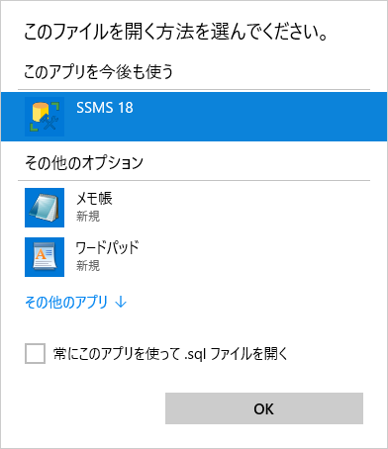
3、データベースエンジンへの接続画面にて、「接続」キーをクリックします。 |  |  | 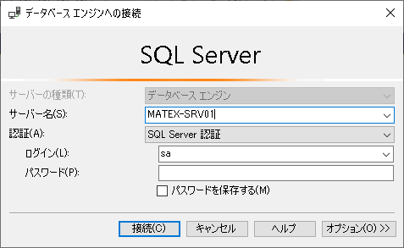
4、サーバーへの接続画面にて、「接続」キーをクリックします。  似たような画面が2回連続で表示されるイメージとなります。 |  |  | 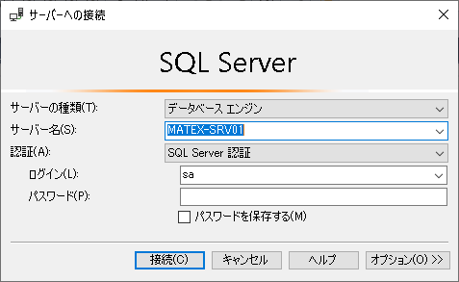
5、右図の画面が表示されたら  ①画面右側の余白の部分をクリック  ②「実行」キーをクリック  します。  これで完了ステイタスとなっている指示の  実績が再作成されます。  数分後には上位システムで実績確定される  はずですが、これでも確定されない場合は  BUまでお問い合わせください。  右上の×キーをクリックして画面を閉じて  作業終了となります。 | 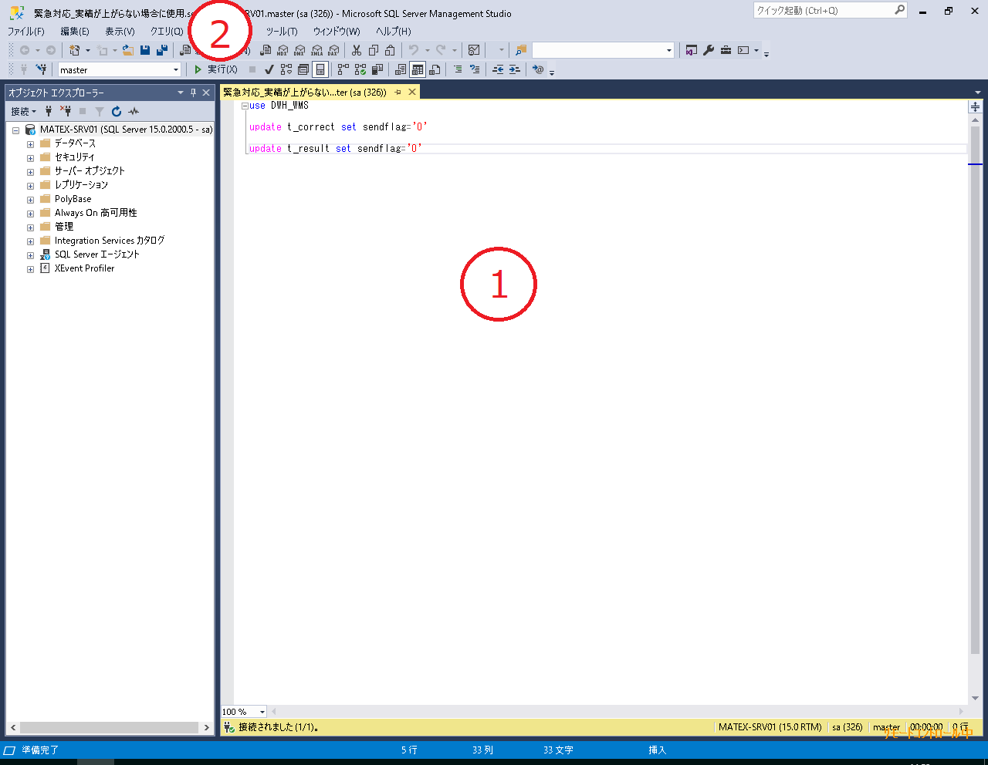

備考

基本仕様
カートでピッキングを行うと、指示データの商品（明細）ステイタスが完了になっていきます。全ての商品ピッキングが完了すると、
発送先のヘッダーステイタスが完了になり、このタイミングでMATEXは実績作成を実施し、実績作成フラグを1に変更します。

DB内に実績作成フラグ（send flag）を持っており、
実績未作成の指示データ … send flag 0
実績作成済みの指示データ … send flag 1
と制御しています。

実績作成は基本的には1回しか実施されません。

今回のSQL構文にてsend flagを強制的に0に戻すことで、MATEXに実績を再作成してもらうこととなります。

SQLクエリ
use DWH_WMS
update t_correct set sendflag='0'
update t_result set sendflag='0'

DWH_WMSのDBに対しての構文であること。
Correctテーブルとresultテーブルのsendflagに0をセットする…と言った意味合いになります。

警告！
全てのユーザーにおいてサブサーバーにてアプリケーションを起動させることは絶対禁止です。

追加確認
アプリケーションが落ちていた際、ショートカットをクリックして起動を試みたが、「アプリケーションはすでに起動している」ような状況
だった場合、タスクマネージャーを確認する習慣をつけてください。

タスクマネージャー上ではアプリケーションが起動している状況だった場合、一度強制終了し、アプリケーションの起動を試みれば
起動できた可能性があります。
（その瞬間に解決できた可能性すらあります。）

タスクマネージャー内にも表示されないのに、アプリケーションの再起動ができない場合はPC再起動となります。

